**Летнее спортивно-музыкальное развлечение «Большой мир маленьких насекомых» для старшей и подготовительной группы.**

**Подготовила Чусова Елена Владимировна**

**Цель:** Расширить и закрепить знания детей о насекомых через игры и эстафеты.

**Задачи:**

-учить входить в воображаемую ситуацию;

-соблюдать правила игры;

-развивать ловкость и быстроту движений, способность действовать по сигналу;

-воспитывать взаимопомощь и самостоятельность.

-закреплять знания о насекомых

-воспитывать доброжелательное отношение к насекомым.

**Оборудование:** Обручи, удочка со стрекозой на веревке, веревка для паутины, ткань для болота, 4 колышка, 2 сачка, 2 ведра, 2 больших контейнера с водой, много мячей малого размера, мел для рисования, насекомые, рюкзак, письмо с заданиями, музыкальная колонка.

**Ход мероприятия:**

Дети с воспитателем собираются во внутреннем дворе.

**Ведущая:** Внимание, внимание! Всех приглашаю на нашу солнечную полянку!

***Сколько солнца, сколько света,***

***К нам пришло ребята лето!***

Здравствуйте ребята! Вот и наступило долгожданное лето. Сегодня мы совершим путешествие в удивительный мир насекомых! Насекомые они кругом и наполняют наши леса, поля, сады и даже пустыни. А вы знаете, как выглядят насекомые? Где они живут? Чем они питаются? Для того, что бы попасть в мир насекомых, мы должны сами стать насекомыми, что бы их не напугать. Закроем глаза и повернемся вокруг себя три раза.

1, 2, 3 в мир насекомых попади!

Под музыку «Полет шмеля» появляется БОЖЬЯ КОРОВКА.

Б.К.: Ой, а вы кто такие? А вы откуда здесь появились?

Дети: дают ответ.

Б.К.: Ну, тогда давайте я вас проведу по нашему увлекательному царству насекомых! У меня для вас есть загадка!

*[Летом много их бывает,  
А зимой все вымирают.  
Прыгают, жужжат над ухом.  
Как они зовутся? ... МУХА](https://2karandasha.ru/zagadki-dlya-detey/pro-nasekomyh/muha/7379)*

Ребята, посмотрите, кто у меня в рюкзачке! (*достает муху игрушку)*

Приглашаю вас на веселую разминку!

Танец разминка «Муха справа, Муха слева»

Б.К.: Молодцы, теперь мы можем начинать наше путешествие! А у меня для вас следующая загадка!

***На лугу живет скрипач,***

***Носит фрак и ходит вскачь,***

***Зелен он, как огуречик,***

***Называется…***  КУЗНЕЧИК

(*достает из рюкзачка игрушку кузнечика)*

Дети выполняют прыжки по нарисованному на асфальте цветку.

Б.К.: Молодцы ребята! Всю дорожку моего друга кузнечика прошли. Ой, в моем рюкзачке кто то еще есть. Кто всех пугает, паутину заплетает? Давайте посмотрим кто же это.

(*достает паука из рюкзачка)*

Дети проходят через паутину.

Б.К.: Ребята, смотрите какая чудесная полянка. Это моя любимая полянка.

Предлагаю вам поиграть в игру **«Четвертый лишний»**

1) Заяц, ёж, лиса, шмель.

2) Бабочка, стрекоза, енот, пчела.

3) Воробей, кузнечик, скворец, сорока.

4) Мотылек, божья коровка, воробей, майский жук.

5) Таракан, муха, пчела, майский жук.

6) Стрекоза, кузнечик, пчела, божья коровка.

7) Летучая мышь, комар, жук, бабочка.

8) Стрекоза, мотылек, шмель, воробей.

Б.К.: Молодцы, ребята! А мы двигаемся дальше и попали на болото. Нам его надо перейти.

(*переход по кочкам или вырезать в полотне круги и перешагивать из лунки в лунку)*

Б.К.: Здорово! Какие вы ловкие и смелые! Вот следующая загадка.

***Быстро летает, стрекочет не кусает!***

***Хвостик, крылья и глаза***

***Это Чудо……….. СТРЕКОЗА***

Игра лягушки и стрекоза

(*Дети сидят в обручах как лягушки по кругу. Ведущий стоит по середине и держит в руках палку с веревкой, на конце которой стрекоза. Звучит музыка лягушки квакают. Музыка заканчивается, ведущий крутит по кругу стрекозу, а лягушки должны допрыгнуть до нее)*

Б.К.:Предлагаю теперь превратиться в гусеницу. Беремся за плечи друг друга и поехали на следующую полянку.

Мы с вами пришли на красивую опушку. А здесь живет моя подружка.

***Домовитая хозяйка***

***Полетела над лужайкой,***

***Похлопочет над цветком***

***И поделится медком***! ПЧЕЛКА

Ребята, давайте поможем пчелкам собрать нектар.

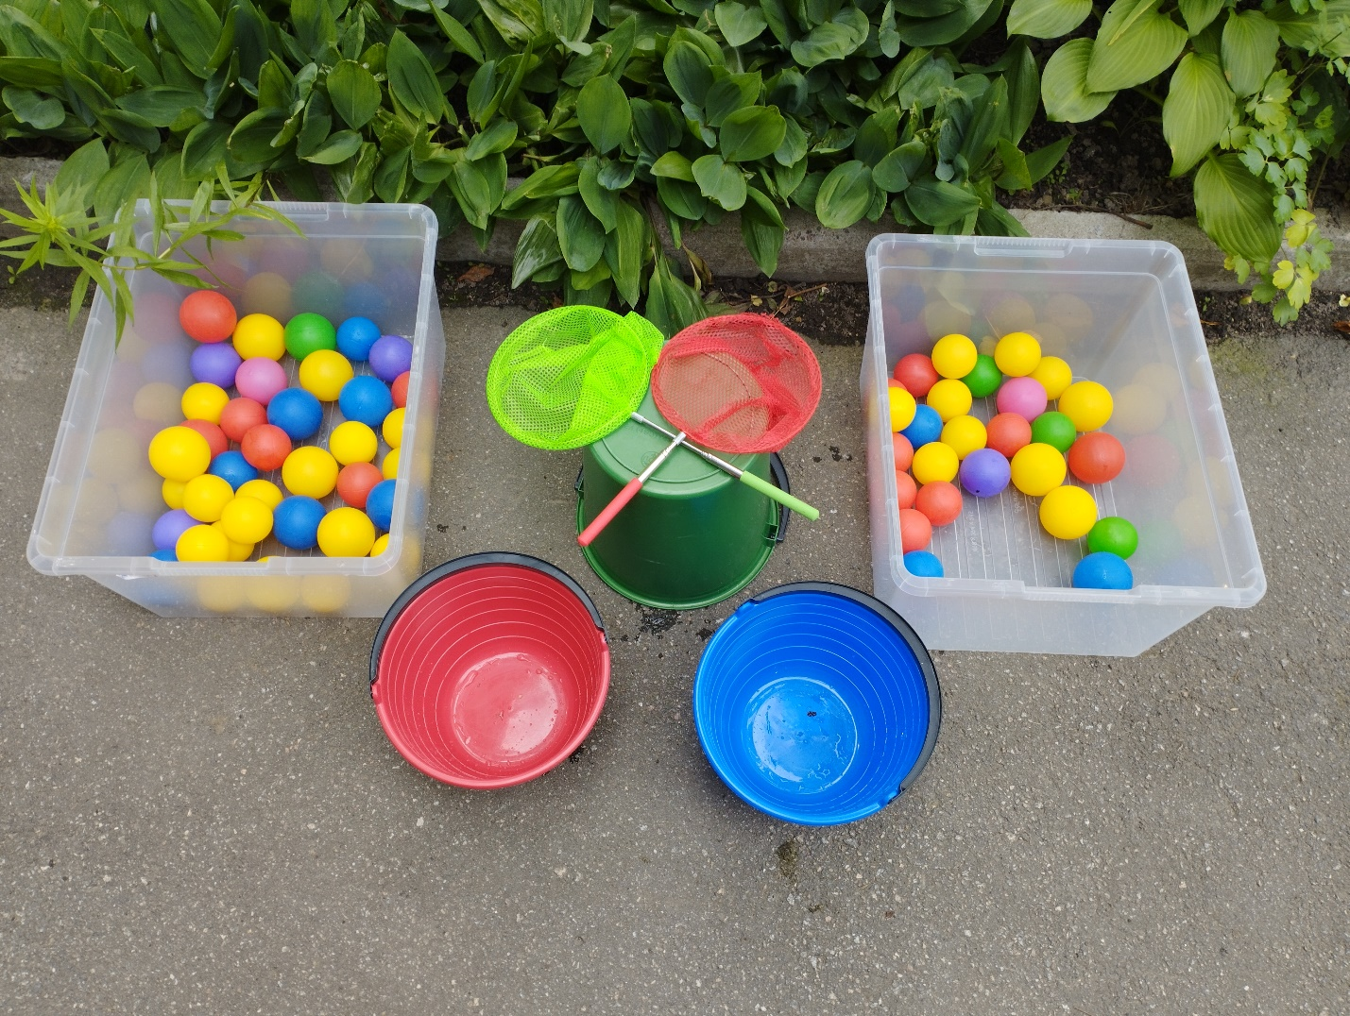

**Эстафета «Собери нектар»**

*(Дети делятся на 2 команды. Ребенок с сачком бежит к контейнеру с водой, в котором плавают мячики, берет нектар (мяч), добегает до ведерка и перекладывает в ведро, отдает сачок следующему участнику).*

Б.К.: Спасибо вам, ребята, за помощь пчелкам – трудягам!

Я вас познакомила с миром насекомых, пришло время возвращаться домой.

Дети с ведущей возвращаются по нарисованному на асфальте лабиринту на внутренний двор(начало).

**Ведущая:** Ребята, давайте закроем глаза и повернемся вокруг себя три раза.

1, 2, 3 в детский сад попади!

Танец финальный на площадке внутреннего двора.

До свидания!